Erdinsel

SCHILDKRÖTE

Inhalt

Inselaufbau 2

Boss Gegner 2

Fähigkeiten 2

Arenaumgebung 3

Kampfmechaniken 3

Kampfablauf 3

Beute (Drops) 3

Lebewesen 3

Model [img]

# Inselaufbau

Die Insel soll eine Wüste darstellen, mit Oasen und geringerer Vegetation als auf der Hauptinsel. Bei den Oasen sollen die meisten Tiere zu finden sein, allerdings ist es durchaus möglich, Tiere außerhalb der Oasen anzutreffen.

# Boss Gegner

## Fähigkeiten

Rotationsangriff

* Beschreibung: Der Boss dreht sich um die eigene Achse, und verfolgt den Spieler.
* Effekt: Chance auf Betäubung
* Zeitdauer:

Steinwurf

* Beschreibung: Die Schildkröte wirft Steine auf den Spieler.
* Effekt: Chance auf Betäubung
* Zeitdauer

Erdbeben

* Beschreibung: Die Schildkröte löst ein Erdbeben aus.
* Effekt: Chance auf Betäubung
* Zeitdauer

Rüstungsverstärker

* Beschreibung: Die Leben der Schildkröte erholen sich, der Spieler muss die Schildkröte angreifen, um den Heilvorgang zu unterbrechen.
* Effekt: Die Leben des Bosses regenerieren sich
* Zeitdauer

Staub

* Beschreibung: Der Boss wirft mit Staub um sich.
* Effekt: Der Spieler erblindet, durch die Staubeinwirkung.
* Zeitdauer

Öl

* Beschreibung: Der Boss spawnt Ölfelder in der Arena.
* Effekt: Wenn der Spieler ein Ölfeld berührt, wird dieser verlangsam.
* Zeitdauer:

Bodyslam

* Beschreibung: Dieser Angriff wird am Ende ausgeführt, die Schildkröte versucht den Spieler mit ihrem Körpergewicht zu erdrücken. Man kann diese Attacke nur überleben, wenn man sich neben eine Babyschildkröte stellt. Die Mutter möchte nicht ihre eigenen Kinder erdrücken und töten.
* Effekt: -
* Zeitdauer: -

## Arenaumgebung

Der Kampf soll in einer Arena auf einem offenen Gelände durchgeführt werden. Die Insel wird hierbei als Arena verwendet.

## Kampfmechaniken

Es wäre eine gute Idee, wann man das Öl entzünden könnte, um den Gegner zusätzlichen Schaden hinzuzufügen.

## Kampfablauf

Am Anfang des Kampfes versteckt, sich die Schildkröte, in einem Erdloche, wenn der Spieler nah genug ist, laufen kleine Schildkröten aus dem Loch heraus, und am Schluss kommt der Boss.

## Beute (Drops)

Beim ersten Besiegen des Boss Gegner soll dieser einen Kristall fallen lassen, der dann wiederum im [Enchanter](https://github.com/DavidHieselmayr/Gaias-resurrection/blob/main/spielplanung/Strukturen.pdf) eingesetzt werden kann. Dadurch werden die verschiedenen Elemente freigeschaltet, in diesem Fall das Erdelement.

# Lebewesen

Motte

Aasgeier

Eidechsen

Schildkröten

Nashorn

Elefant

Golem

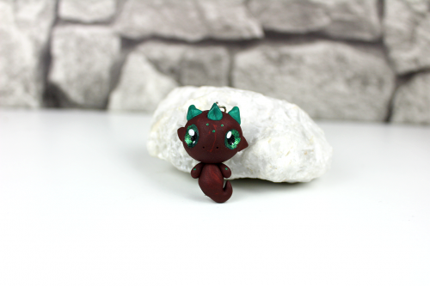Mini Erddrache

Abbildung Mini Erddrache

Schlange

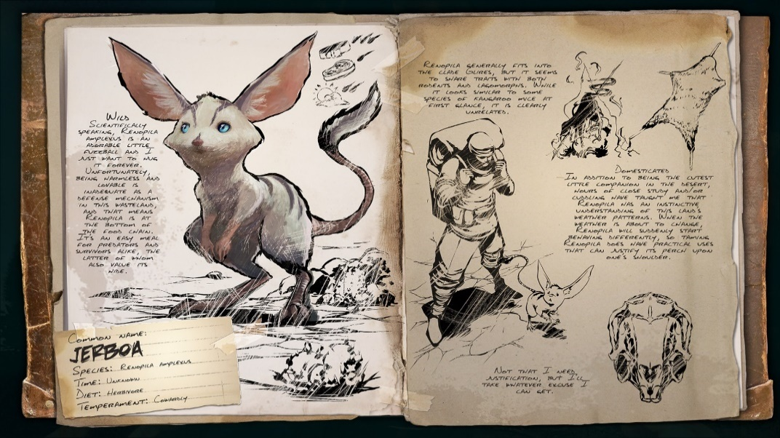Wüstenhase

Abbildung Wüstenhase

Wüstenwurm